**Evitar Las Grasas Y Aceites**

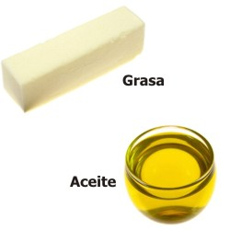

**Evite las tuberías de alcantarillado con respaldo**

**No vierta grasas, aceites ni ningún tipo de grasa por el desagüe.**

**Sigue estas reglas:**

**Vierta todos los desechos grasos y aceitosos de ollas, sartenes y freidoras en un recipiente para desechos de grasa.**

**Raspe todos los desperdicios de comida a la basura**

**Use mallas de drenaje para mantener los alimentos sólidos y los desechos fuera del sistema de plomería y alcantarillado.**

**Limpie los derrames con toallas, materiales absorbentes y tírelos a la basura.**

**Vacíe los recipientes antes de que estén llenos para evitar derrames.**

**Obtenga un horario para la limpieza regular de interceptores de grasa o trampas**

**Brindar a los empleados capacitación adecuada para la eliminación y limpieza de grasas**

**Siga estas reglas y ayude a prevenir un mayor costo de alcantarillado, malos olores e impactos ambientales negativos.**

 